Zasady pobytu w szkole od 19.04.2021
Szkoła w Sibicy

- Do szkoły wracają wszyscy uczniowie.
Zajęcia są prowadzone wg rozkładu.

- Świetlica szkolna
– 2 grupy wg klas (klasa I, IV i klasa II, III)

- Lekcje WYCHOWANIA FIZYCZNEGO
- zajęcia będą przebiegały wg pogody w klasach lub na zewnątrz (spacery, indywidualne zajęcia ruchowe)

- Lekcje MUZYKI
- będą przebiegały wg rozkładu (niestety na lekcjach nie wolno śpiewać). Tematy teoretyczne (nuty, kompozytorzy, słuchanie muzyki…)

- Wchodzenie do szkoły przed zajęciami, szatnie
Uczniowie wchodzą przez główne wejście
- klasy I, IV 7.40
- klasy II, III 7.50
- klasa V 8.00
W szatni wszyscy uczniowie spędzają jak najmniej czasu – po przebraniu natychmiast opuszczają szatnię i idą do klasy, gdzie będzie przebiegało testowanie.

- Testowanie
- uczniowie będą 2x w tygodniu (poniedziałek, czwartek) testowani wg instrukcji ministerstwa – testy Singclean
(więcej – mi. filmik prezentacyjny na https://testovani.edu.cz i w „mimořádném opatření“).
- testowanie będzie przebiegało w klasach wg instrukcji nauczycieli
- poniedziałek - jeżeli pojawi się w klasie uczeń pozytywny na Covid 19, wówczas dany uczeń jak najprędzej w towarzystwie osoby dorosłej opuszcza szkołę. Reszta klasy zostaje w szkole.
- czwartek - jeżeli pojawi się w klasie uczeń pozytywny na Covid 19, dany uczeń, jak najprędzej w towarzystwie osoby dorosłej opuszcza szkołę. Cała klasa udaje się do domu do kwarantanny – klasa przechodzi na zdalne nauczanie do odwołania.

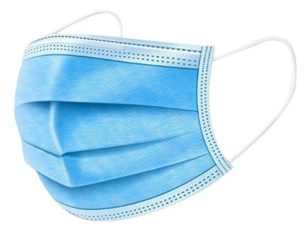
- Uczeń przychodzi do szkoły w maseczce – maseczki lekarskie wg standardów, respiratory lub tzw. „nano maseczki“ (powinien mieć minimalnie 1 rezerwową maseczkę w woreczku nylonowym) i korzysta z maseczki w klasach na lekcjach, na przerwach i we wszystkich wspólnych pomieszczeniach (korytarze, szatnie, stołówka szkolna, świetlica…).

- Uczeń stosuje się do podstawowych zasad bezpieczeństwa i ochrony zdrowia (częste mycie rąk, dezynfekcja…)

Marek Grycz
Dyrektor szkoły

